新竹縣瑞興國小交通安全教育
【認識乘車安全】

一年忠班 座號：_____ 姓名：________________
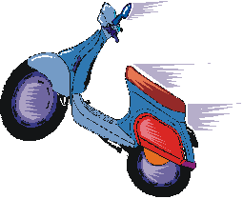

小朋友，經過這節課的學習，
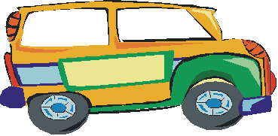
我們認識了搭乘汽機車的安全原則。
想一想，下面哪些行為才是正確的呢？
對的請在（）中打○，不對的打×。
1.（ ）坐在機車後座時，我要緊緊抱住駕駛者
的腰。
2.（ ）戴安全帽時，讓帽扣鬆鬆的沒關係。
3.（ ）搭乘汽車時，我會繫緊安全帶。
4.（ ）汽機車還沒完全停止，我就可以下車了。
5.（ ）上下汽機車時，我會先注意後方有沒有
行人或車輛才下車。

評分：□很好 □不錯 □再加油

